Внимание:
не Ваш ли это ребенок?

К наркомании предрасположены люди: склонные к особо рискованному образу жизни,
- имеющие конфликты в социальных связях;
- не умеющие обретать доверительных, тёплых отношений с другими людьми, с собственной семьёй;
- аутичные, замкнутые;
- пренебрегающие собственным здоровьем; со слабой иммунной системой;
- с иррациональным мышлением, то есть те, которые не способны заранее взвесить все «за» и «против» употребления наркотика;
- склонные к болезненным воспоминаниям, возврату болезненных эмоций, связанных с прошлым.
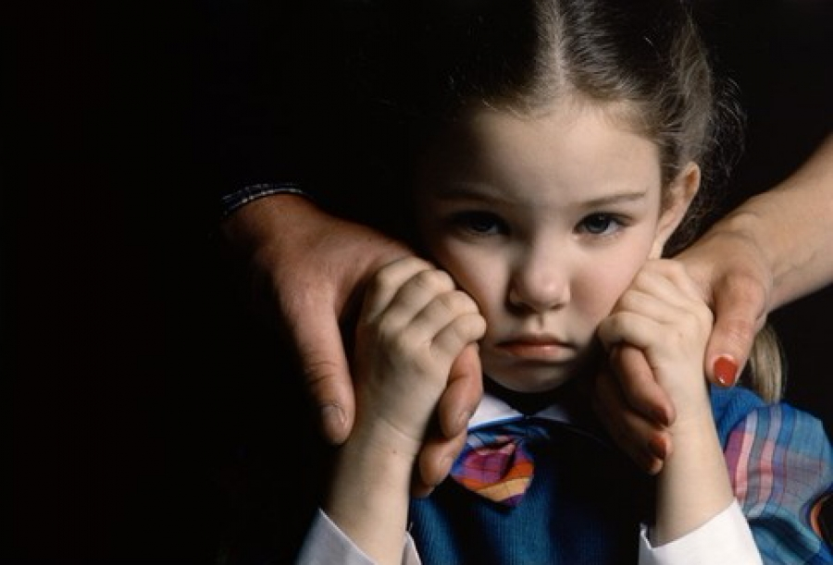

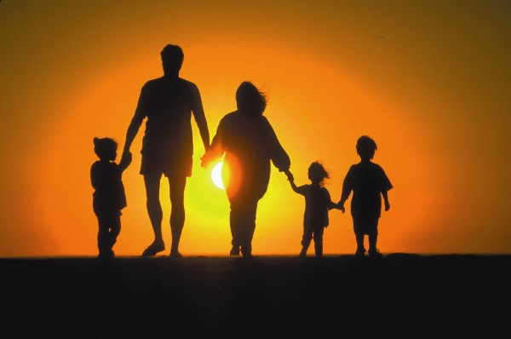

Дети -
Ваше зеркало

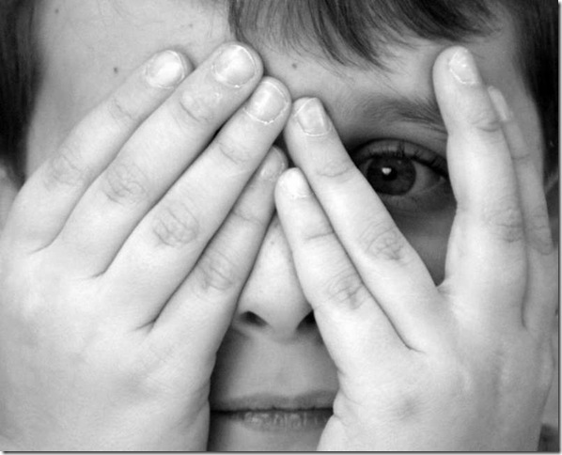

Информация для родителей

SOS!

Употребление наркотических веществ ребенком нередко начинается в условиях, которые создают сами родители.
В итоге получается, что за ошибки в воспитании расплачиваются дети…

И мучительный вопрос: «Почему?»

Если ребёнок комфортно чувствует себя в семье, то он, скорее всего, не станет пробовать наркотики. Но если ребёнок испытывает чувство одиночества, если в трудную минуту ему не у кого найти поддержку и защиту, то наркотик может стать для него тем, чего ему не хватает в жизни.

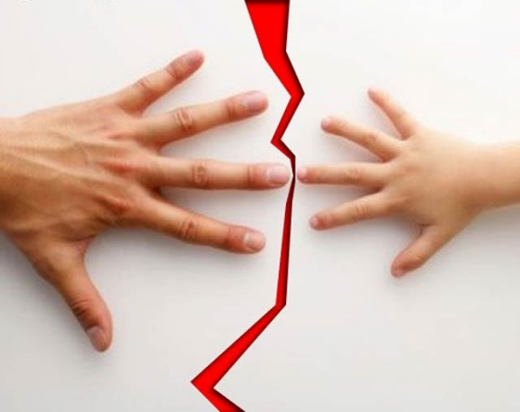

В общении с ребёнком есть важные правила, которые становятся простыми, если входят в привычку. Они помогут Вам установить с детьми отношения взаимного уважения и доверия.

Правила
эффективного общения

Правило 1.
Слушая ребёнка, дайте ему понять и прочувствовать, что вы понимаете его состояние, чувства, связанные с тем событием, о котором он вам рассказывает. Выслушайте ребёнка, а затем своими словами повторите то, что он вам рассказал. Вы «убьёте» сразу трёх «зайцев»:
• ребёнок убедится, что вы его слышите;
• ребёнок сможет услышать самого себя как бы со стороны и лучше осознать свои чувства;
• ребёнок убедится, что вы его поняли правильно.

Правило 2.
Поддерживайте и подбадри-вайте ребёнка без слов. Улыбнитесь, обнимите, под-мигните, потрепите по плечу, кивайте головой, смотрите в глаза, возьмите за руку.

Правило 3.
Слушая ребёнка, следите за его мимикой и жестами, анализируйте их. Иногда дети уверяют нас, что у них всё в порядке, но дрожащий подбородок или блестящие глаза говорят совсем о другом. Когда слова и мимика не совпадают, всегда отдавайте предпочтение мимике, выражению лицо, позе, жестам, тону голоса.

Правило 4. Следите за тем, каким тоном вы отвечаете на вопросы ребёнка. Ваш тон «говорит» не менее ясно, чем ваши слова. Он не должен быть насмешливым. У вас может не быть готовых ответов на все вопросы.

Правило 5. Поощряя ребёнка, поддерживайте разговор, демонстрируйте вашу заинтересованность в том, что он вам рассказывает. Например, спросите: «А что было дальше?» или «Расскажи мне об этом...»

